UNIVERSIDAD NACIONAL MAYOR DE SAN MARCOS
(Universidad del Perú, decana de América)

Facultad de Ingeniería Electrónica y Eléctrica
Escuela Académica Profesional de Ingeniería Electrónica


Aplicaciones del Método del Spline Cúbico

Curso:
Métodos Numéricos

Docente:
Miranda Fernández, Josué Alfonso

Estudiante:
Aguilar Estela Diego Enrique - 21190375

Resumen
El presente informe aborda el método de interpolación del spline cúbico, con un enfoque práctico en aplicaciones para la ingeniería biomédica, con el fin de responder a la pregunta de cómo mejorar la precisión numérica durante la interpolación. Se utilizaron técnicas de interpolación varias, así como el software de Python para comprobar numéricamente los datos y graficar el comportamiento de las interpolaciones.

Aplicaciones del Método del Spline Cúbico
La recopilación y análisis de datos sobre fenómenos físicos, biológicos o tecnológicos forman una parte fundamental del trabajo de un ingeniero. Sin embargo, frecuentemente los datos obtenidos mediante los sistemas de medición reales son de forma discreta o discontinua, generando vacíos entre los puntos registrados. Para circunvendar ese problema, se desarrollaron métodos de interpolación numérica para poder aproximar los datos existentes en dichos vacíos, generando una curva representativa en un intervalo cerrado.
Para la Ingeniería Biomédica, estas herramientas matemáticas son de suma importancia para la toma de decisiones, dado que las variables son muy sensibles y requieren de alta precisión; esto se puede observar durante el monitoreo de señales fisiológicas (como el electrocardiograma o electroencefalograma), o el modelado de estructuras anatómicas para prótesis. Si el método de interpolación utilizado no arroja datos representativos, puede generar en un diagnóstico incorrecto o en un fallo de diseño, lo cual significaría un riesgo para la salud del paciente.
El presente informe analiza la aplicación práctica de la interpolación por splines cúbicos mediante la resolución de un ejercicio relacionado con la Ingeniería Biomédica. Además, se hará una reflexión sobre el uso correcto de los métodos de interpolación, así como una breve explicación sobre por qué se suele preferir los splines cúbicos por sobre otros métodos.
Marco Teórico
Fundamentos de la Interpolación Numérica
Según Chapra y Canale (2015), la interpolación consiste en determinar valores intermedios entre puntos de datos independientes y discretos, con el fin de formar una función continua que pase exactamente por todos los puntos registrados, permitiendo estimar el comportamiento del sistema en intervalos no muestreados. Es decir, que la interpolación nos permite aproximar valores que están dentro del intervalo de los puntos tomados mediante las mediciones de un instrumento de ingeniería.
Tipos de Interpolación Numérica
Polinomios de Interpolación de Newton
Utiliza el concepto de diferencias divididas para construir el polinomio de forma piramidal y secuencial, facilitando la adición de nuevos puntos de datos sin necesidad de reiniciar todo el proceso de cálculo (Burden & Faires, 2016).
Polinomios de Interpolación de Lagrange
A partir del polinomio de Newton, se generó un nuevo método que evita el cálculo de diferencias divididas; en vez de eso, se expresa el interpolante como una combinación lineal de polinomios base (Burden & Faires, 2016).
Interpolación por Trazos (Splines)
En vez de interpolar un único polinomio a todo un conjunto de datos, en este método se prefiere utilizar múltiples polinomios de grado inferior a subconjuntos de datos (Chapra & Canale, 2015). A cada uno de los polinomios se les denomina “splines”.
Método del Spline Cúbico. Es el método de interpolación por trazos más utilizado, debido a que nos ofrece una curva con una precisión aceptable, y a su vez no consume demasiado poder computacional.
Según Burden & Faires (2016), dado un conjunto de $n+1$ puntos ordenados $\left(x_{0},y_{0}\right), \left(x_{1},y_{1}\right),…, (x_{n},y_{n})$, el spline cúbico $S(x)$ construye un polinomio de tercer grado diferente, denotado como $S_{j}(x)$ para cada subintervalo $\left[x_{j},x_{j+1}\right]$. La ecuación general para cada tramo asociado a un subintervalo $j=0, 1, …, n-1$ es:
$$S_{j}\left(x\right)=a_{j}+b_{j}\left(x-x_{j}\right)+c_{j}{\left(x-x_{j}\right)}^{2}+d_{j}{\left(x-x_{j}\right)}^{3}$$
Para poder utilizar este método, se requiere que exista continuidad tanto en la función original, en su primera derivada y en su segunda derivada. Además, se debe verificar el comportamiento de la segunda derivada en los extremos del intervalo completo $(x_{0}, x_{n})$. Según Chapra & Canale (2015), las dos configuraciones más utilizadas son:
Spline Cúbico Natural (Libre). Se asume que la segunda derivada en sus extremos es igual a cero $[S^{''}\left(x_{0}\right)=S^{''}\left(x_{n}\right)=0]$.
Spline Cúbico Sujeto (Clamped). Se utiliza cuando se conocen de antemano las pendientes reales (primeras derivadas) en los extremos del intervalo, forzando a la curva a adoptar dicha orientación en sus puntos terminales.
Fenómeno de Runge
A pesar de su validez matemática, los métodos de Newton y de Lagrange presentan un inconveniente: ajustar una cantidad considerable de datos mediante un único polinomio de grado alto tiende a presentar irregularidades en los extremos de la curva, volviéndose inestable. A este fenómeno se le llama “fenómeno de Runge”. Para evitar estas oscilaciones abruptas, se prefiere el método de splines cúbicos debido a que usa múltiples polinomios de bajo grado.
Metodología
Se tiene el siguiente ejercicio de exploración de los métodos de interpolación aplicado en el marco de la Ingeniería Biomédica.
Contexto General
Un equipo interdisciplinario está desarrollando un sistema portátil de monitoreo fisiológico que mide la impedancia bioeléctrica de tejido y transmite datos a un módulo de procesamiento para estimación de parámetros fisiológicos (por ejemplo: perfusión local, detección de isquemia). La impedancia medida depende de la frecuencia de excitación y de la temperatura del sensor. Además, el sistema usa un filtro analógico cuya respuesta debe ajustarse en etapa de calibración.
Datos del Experimento
Se realizaron mediciones en laboratorio sobre una muestra de tejido simulada a distintas frecuencias $f$ (Hz) y variando la temperatura $T$ (°C) del sensor. Para simplificar, el experimento controló temperatura a 37° C y tomó 30 mediciones de magnitud de impedancia $|Z|$ en función de la frecuencia $f$. Los datos presentados a continuación son los valores medidos de 30 pares. Las frecuencias están ordenadas crecientemente.
$f$ (Hz) | $|Z|$ ($Ω)$ | $f$ (Hz) | $|Z|$ $(Ω)$
100 | 152.3 | 810 | 131.0
120 | 149.1 | 895 | 131.3
145 | 146.8 | 985 | 131.9
170 | 144.9 | 1080 | 132.7
200 | 142.0 | 1180 | 133.8
235 | 139.5 | 1290 | 135.2
270 | 137.9 | 1410 | 136.9
210 | 136.1 | 1540 | 138.9
255 | 134.8 | 1680 | 141.1
105 | 133.6 | 1830 | 143.5
160 | 132.7 | 1990 | 146.1
520 | 131.9 | 2160 | 149.0
585 | 131.4 | 2340 | 152.2
655 | 131.1 | 2530 | 155.6
730 | 130.9 | 2730 | 159.2

Parte A – Análisis exploratorio
Se graficarán los datos $|Z|$ vs $f$. Se discutirá brevemente la tendencia y posible físico detrás de la forma observada. Además, se debe identificar visualmente si existe un mínimo local en el rango y estimar su frecuencia aproximada.
Parte B – Interpolación
B1 (Polinómica)
Se usará interpolación polinómica de grado adecuado sobre todo el rango con el método matricial e interpolación de Lagrange. Se argumentará por qué un polinomio elevado puede ser inadecuado para todo el rango y muestre evidencia (p. ej. Oscilaciones de Runge). Además, se calculará el valor interpolado de $|Z|$ en $f=1000$Hz usando el polinomio seleccionado y se entregará el error relativo estimado mediante validación con leave-one-out (LOO) usando 5 puntos seleccionados al azar.
B2 (Splines cúbicos)
Se construirá un spline cúbico natural para los 30 puntos. Además, se evaluará el spline en una malla fina de frecuencias, para comparar con el polinomio seleccionado. Se debe calcular $\left|Z\right|$ en $f=1000$ Hz usando el spline cúbico y comparar con el resultado polinómico, para discutir cuál es más confiable para predicción en este contexto biomédico y por qué.
Parte C – Derivación numérica
Usando el spline cúbico, se calculará numéricamente la primera derivada $\frac{d\left|Z\right|}{df}$ en todos los puntos de datos y se graficará la derivada como función de $f$. Se debe indicar con precisión la frecuencia del extremo donde la derivada cambia de negativa a positiva (es decir, la ubicación del mínimo). Se usará la interpolación spline evaluada y derivación analítica del spline. Asimismo, se estimará la segunda derivada en el mínimo y se evaluará su signo para discutir su estabilidad. En la respuesta se debe especificar cómo el error de derivación depende del espaciamiento de los datos y se propondrá una mejora experimental para poder reducir dicho error.
Parte D – Búsqueda de raíces
El contexto es el siguiente: el módulo de transmisión envía una señal que se atenúa cuando la magnitud de la impedancia supera un umbral $Z_{th}=150 Ω$ en el camino de la frecuencia. Es crítico identificar las frecuencias límite donde $\left|Z\right|\left(f\right)=Z_{th}$ para caracterizar la banda de operación segura.
Usando el spline cúbico, se encontrarán las raíces de $\left|Z\right|\left(f\right)-Z_{th}$ en el intervalo medido (100 Hz – 2730 Hz), y se encontrarán todas las raíces en ese intervalo con al menos 4 cifras significativas. Además, se deben comparar los resultados aplicando dos métodos: bisección y método de Newton – Raphson (Comenzando con una aproximación cercana), para discutir convergencia y robustez. Finalmente, para cada una de las raíces cercadas a $f=2000$ Hz, se calculará la sensibilidad $\frac{df}{dZ}$ (es decir, la derivada inversa) usando derivadas numéricas y se comentará cómo afectan variaciones pequeñas en la medición a la ubicación de la raíz.
Parte E – Aplicaciones técnicas y discusión
Se explicará brevemente cómo los resultados impactan los siguientes subsistemas:
Biomédica | Interpretación fisiológica del mínimo de impedancia.
Eléctrica/Electrónica | Diseño del filtro analógico si la banda pasa por las frecuencias donde $|Z|$ cambia rápido.
Telecomunicaciones | Implicaciones para la transmisión inalámbrica si el rango seguro se reduce por variaciones de impedancia.

Además, se propondrán dos mejoras prácticas en la recolección de datos (ej. Muestreo más denso en zonas de curvatura alta o control de temperatura) y se explicará cómo mejorarían la precisión numérica.
Resultados
Parte A – Análisis exploratorio
Realizamos el análisis de la gráfica frecuencia vs impedancia mediante un código elaborado en Python 3.14.5, cuyos resultados se muestran en el siguiente gráfico. 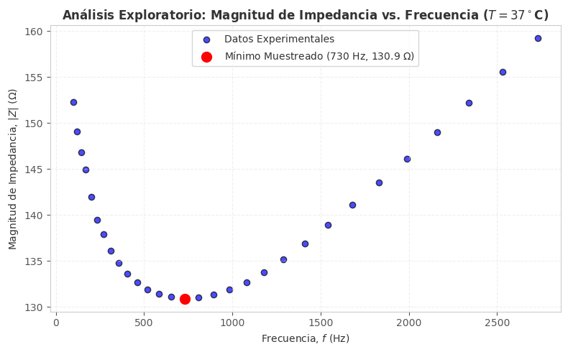
Se observa que el mínimo muestrado es de 730 Hz, con una impedancia asociada de 130.9 $Ω$. Además, el comportamiento físico se ve reflejado en una curva cóncava hacia arriba. En bajas frecuencias, la impedancia decrece de forma casi lineal debido a las propiedades capacitivas de las membranas celulares del tejido. Por otro lado, en frecuencias altas, la corriente supera la capacitancia de la membrana, haciendo que la impedancia por dispersión iónica aumente.
Parte B – Interpolación
B1 (Polinómica)
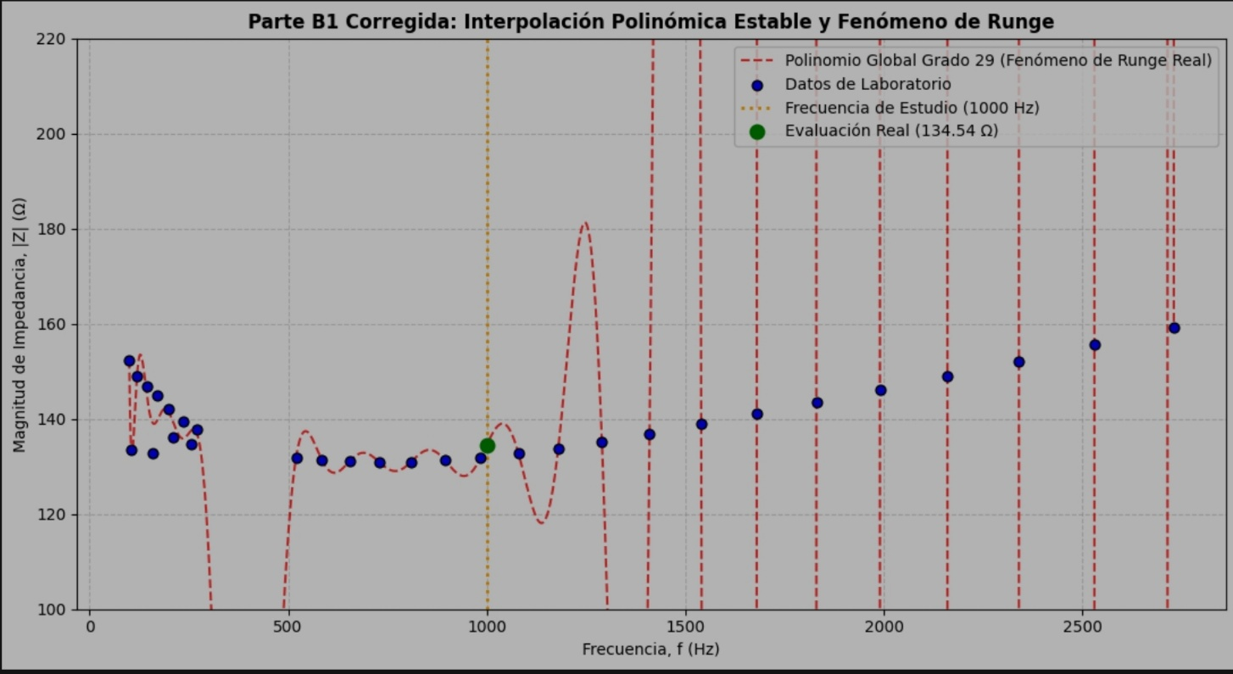
Se muestra la interpolación polinómica global (grado 29), en el siguiente gráfico.

Debido a las fluctuaciones en los datos asociados a las frecuencias de 0 a 250 Hz, la interpolación polinómica global se vuelve inestable y se manifiesta el fenómeno de Runge después de la frecuencia de 1000 Hz. Según la gráfica, la impedancia en la frecuencia de 1000 Hz es de $134,54 Ω$.
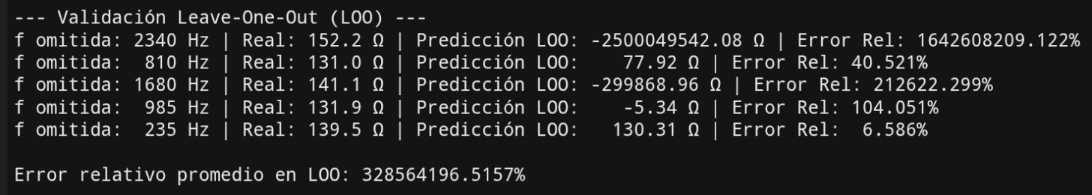
Por otro lado, se muestran las predicciones con la validación leave-one-out (LOO).
Se comprueba que el error relativo promedio en LOO es de una magnitud superior a 10⁸ %, lo que supone que el método utilizado para la interpolación no es representativo, dado que se evidencia el fenómeno de Runge.
B2 (Splines Cúbicos)
Se muestra la interpolación por el método de splines cúbicos y su comparativa con el método de interpolación polinómica en la siguiente imagen.
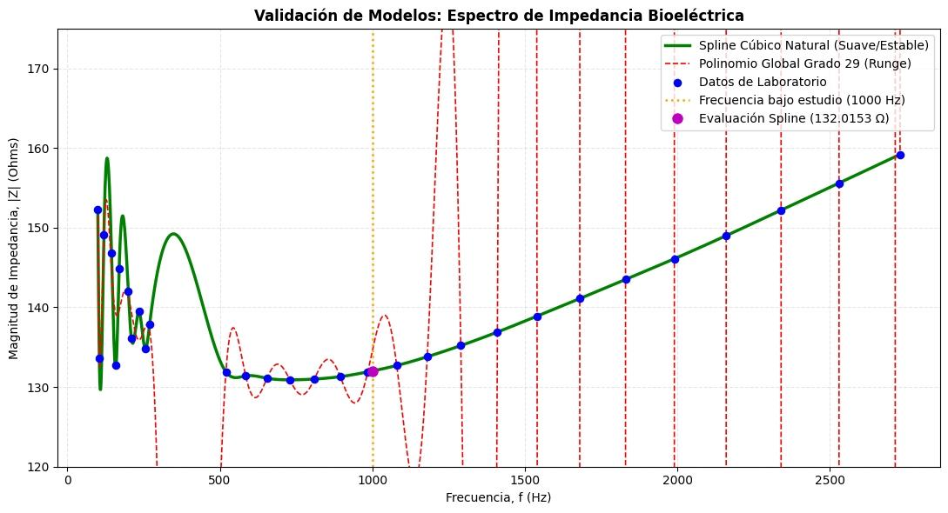
Se observa que el valor interpolado por spline cúbico en $f=1000 Hz$ es de $132,0153 Ω$. Además, se comprueba que el spline cúbico no se ve afectado por el fenómeno de Runge y, a simple vista, genera una curva bastante suave y representativa a los datos muestreados. Esto tiene sentido porque en la ingeniería biomédica, los tejidos responden fisiológicamente de forma continua y suave. Además, la continuidad de la primera y segunda derivada en el método de interpolación por spline cúbico asegura que no se formen picos o valles falsos, cosa que sí sucede en la interpolación polinómica.
Parte C – Derivación numérica
Se hallaron de forma analítica los vectores de la primera y segunda derivada de la impedancia respecto a la frecuencia, con el fin de localizar el punto crítico real sin las imprecisiones de las diferencias finitas, cuyos resultados se muestran en el siguiente gráfico.
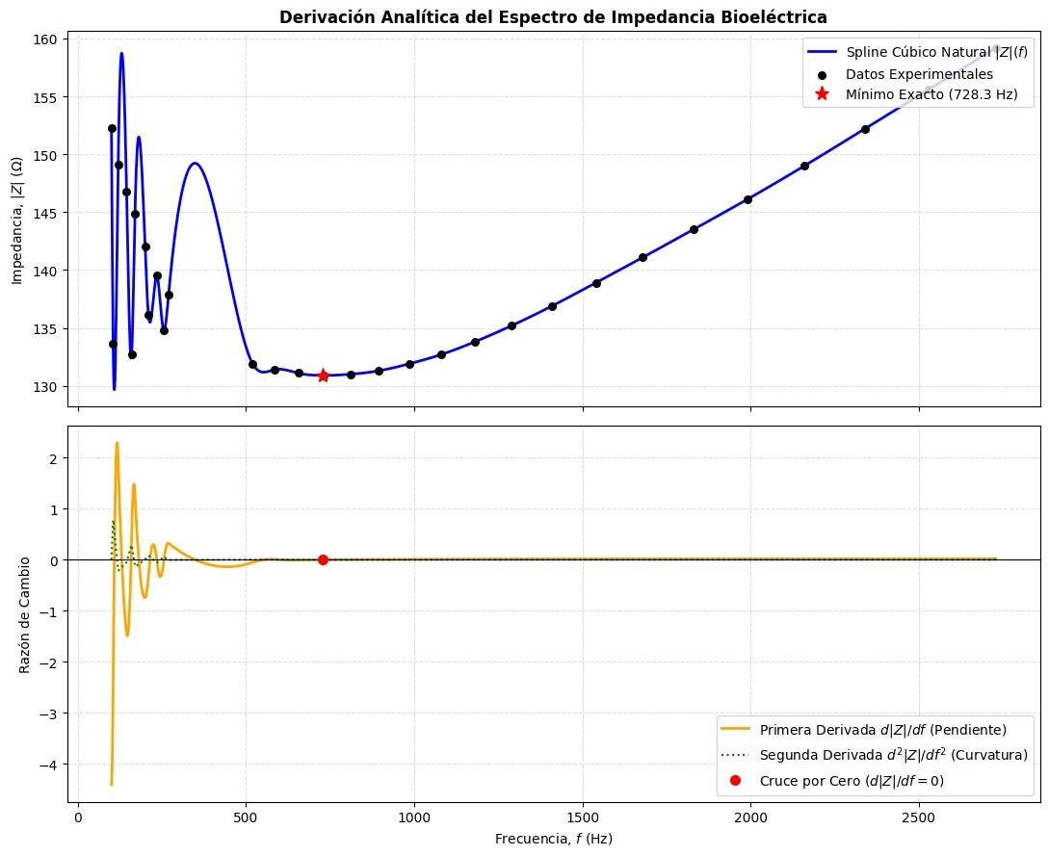
El mínimo calculado se ubica con una frecuencia de 728,3275 Hz y una impedancia de 130,8999 ohmios, un valor muy cercano a los 130,9 ohmios con una frecuencia asociada de 730 Hz extraídas de la tabla 1.
Las ventajas de la derivación del spline cúbico frente al método de diferencias finitas son dos: el método de diferencias finitas es increíblemente sensible al ruido de alta frecuencia, por lo que un pequeño error de redondeo podría afectar severamente a los datos obtenidos; además, como los datos de las frecuencias no tienen intervalos de distancias constantes, las diferencias finitas pierden órdenes de precisión teórica. Estos problemas no se presentan en el método de derivación del spline cúbico.
Parte D – Búsqueda de raíces
Mediante la resolución de la función de umbral $g\left(f\right)=0$, se identificaron con precisión los dos límites de frecuencia donde el tejido bioeléctrico simulado cruza el valor crítico de $150 Ω$.
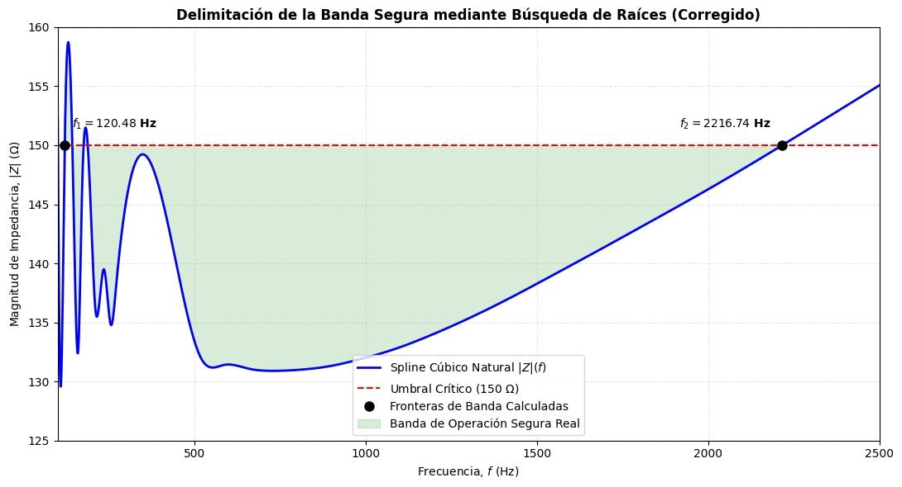
Límite inferior: $f_{1}=120,4768$ Hz
Límite superior $f_{2}=2216,7413$ Hz
En pocas palabras, el dispositivo médico portátil funcionará de forma segura dentro del intervalo continuo 120,48 y 2216,74 Hz.
Utilizando el método de bisección, se requirió de 26 iteraciones para el límite inferior, y 28 iteraciones para el límite superior. Por otro lado, utilizando el método de Newton – Raphson, se requirió únicamente 4 iteraciones para ambos límites, considerando un error de ${10}^{-6}$. Esto demuestra la gran eficiencia que tiene este último método por sobre el método de bisección, debido a su tasa de convergencia cuadrática.
Además, el análisis de sensibilidad inversa arroja los siguientes resultados:
Primera derivada $=0,0177 Ω/Hz$
Sensibilidad inversa $=56,4055 Hz/Ω$
Esto implica que por cada cambio de $1 Ω$ provocado por ruido u otras alteraciones de fondo, la lectura del umbral crítico de frecuencia en el software médico se desplazará de forma abrupta en $56,41$ Hz. Eso quiere decir que es necesario integrar filtros analógicos para lecturas en altas frecuencias.
Parte E – Aplicaciones técnicas y discusión
Impacto en Ingeniería Biomédica
En frecuencias bajas, las membranas celulares actúan como barreras capacitivas, impidiendo el paso de la corriente. En el mínimo crítico y frecuencias superiores, la corriente atraviesa la impedancia de la membrana celular, generando una conducción iónica total.
Impacto en Ingeniería Electrónica y Eléctrica
Como la magnitud de la impedancia cambia bruscamente en las zonas de transición, el filtro analógico de calibración debe poseer una impedancia de carga considerablemente alta para evitar el efecto de carga, y un diseño de banda con respuesta lo más plana posible, para prevenir distorsiones de fase.
Impacto en Telecomunicaciones
Si el rango de operación es menor, puede provocar un desajuste de impedancias con la antena transmisora, elevando la pérdida de retorno y aumentando la tasa de error de bit en el enlace inalámbrico portátil. En otras palabras, gran parte de la información se vería afectada y no se captaría un retorno legible.
Para evitar problemas en el trabajo biomédico, se puede colocar un sistema de control térmico para mantener la muestra a 37º C continuamente. Así, la temperatura no afectaría la impedancia total del tejido, y las lecturas estarían únicamente ligadas al comportamiento del tejido respecto a la frecuencia utilizada y no al entorno.
Conclusiones
Se demostró experimentalmente que la interpolación polinómica global de grado 29 es inviable para el modelo biomédico de impedancias vs frecuencias debido al fenómeno de Runge. Un mejor método comprobado es el de los splines cúbicos naturales, garantizando una curva suave y físicamente coherente.
El método numérico para las derivadas nos dio un mínimo (Z=130,89 ohms) en la frecuencia de 728,33 Hz, la cual es representativa dado que tiene un error relativo porcentual menor al 0,01% con respecto al mínimo obtenido experimentalmente en la tabla 1.
El método numérico de Newton-Raphson para la delimitación de la banda segura converge mucho más rápido que el método de bisección (4 iteraciones vs 26-28 iteraciones), debido a su convergencia cuadrática, comparada con la convergencia lineal del método de bisección. Además, el método de Newton Raphson solo tuvo un error de 10⁻⁶, lo que implica que dicho modelo es bastante representativo en todo el dominio. También se comprobó que en el extremo derecho de la curva, existe una elevada sensibilidad inversa, por lo que perturbaciones de la impedancia de tan solo 1 ohmio afectarían significativamente al tejido.

Bibliografía
Burden, R. L., & Faires, J. D. (2016). Análisis numérico (10.ª ed.). Cengage Learning.
Chapra, S. C., & Canale, R. P. (2015). Métodos Numéricos para Ingenieros (7.ª ed.). McGraw-Hill Educaction.
Python Software Foundation (2026). Python Language Reference (Versión 3.14). https://www.python.org/
Virtanen, P., Gommers, R., Oliphant, T.E., Haberland, M., Reddy, T., (2020). SciPy 1.0: Fundamental Algorithms for Scientific Computing in Python. Nature Methods,17 (3), 261-272. https://doi.org/10.1038/s41592-020-0772-5

